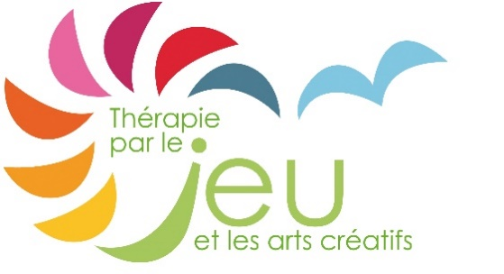
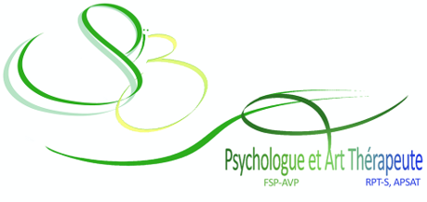

INSCRIPTION à la FORMATION
« Accompagnement par le jeu : approfondissement de l’approche » -Niveau 2
Jeudi 12 mai – vendredi 13 mai et Jeudi 9 juin – vendredi 10 juin 2022

Nom, prénom :
Adresse postale, y compris code postal (privée) :

No téléphone privé :
No téléphone professionnel :
E-mail privé :
E-mail professionnel :
Profession :
Employeur :
Si la formation est remboursée par votre employeur et que vous souhaitez que la facture lui soit nominalement adressée, veuillez nous indiquer ci-dessous les coordonnées postales et l’adresse mail :

Dès confirmation de l’inscription (dès 10 inscrits), vous recevrez un bulletin de versement vous permettant de vous acquitter du montant des frais de formation, soit CHF 980.-. Merci de votre intérêt !
Inscription à renvoyer à :
Rosemarie Chopard r.chopard@therapieparlejeu.ch

